通用入门与权限说明
版本：v1.0 | 日期：2026-09-20
线上登录：[https://saas.shenyu.com](https://saas.shenyu.com)（Football 管理端；登录后侧栏 运营数据）
Hash 路由基址：https://saas.shenyu.com/# + 下文各功能路径（见 [ROUTE-线上地址索引.md](./ROUTE-线上地址索引.md)）
本地联调：http://localhost:5777 + 同路径（history，无 #）— 见 [../../delivery/OPS-DEV-DEPLOY-GUIDE.md](../../delivery/OPS-DEV-DEPLOY-GUIDE.md)

目录
• 登录与租户
• 菜单与路由
• IP 组与数据权限
• 常见错误与排查
• 附录：待 Spec 确认项

1. 登录与租户
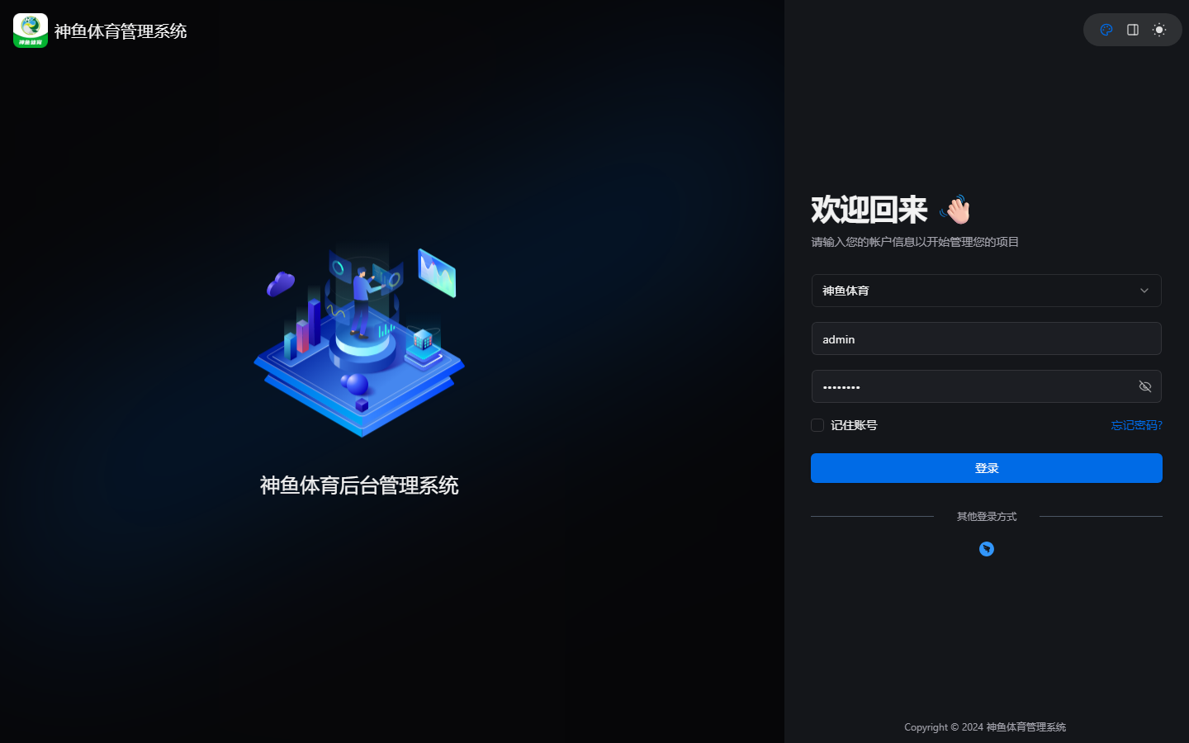
图 1-1 登录
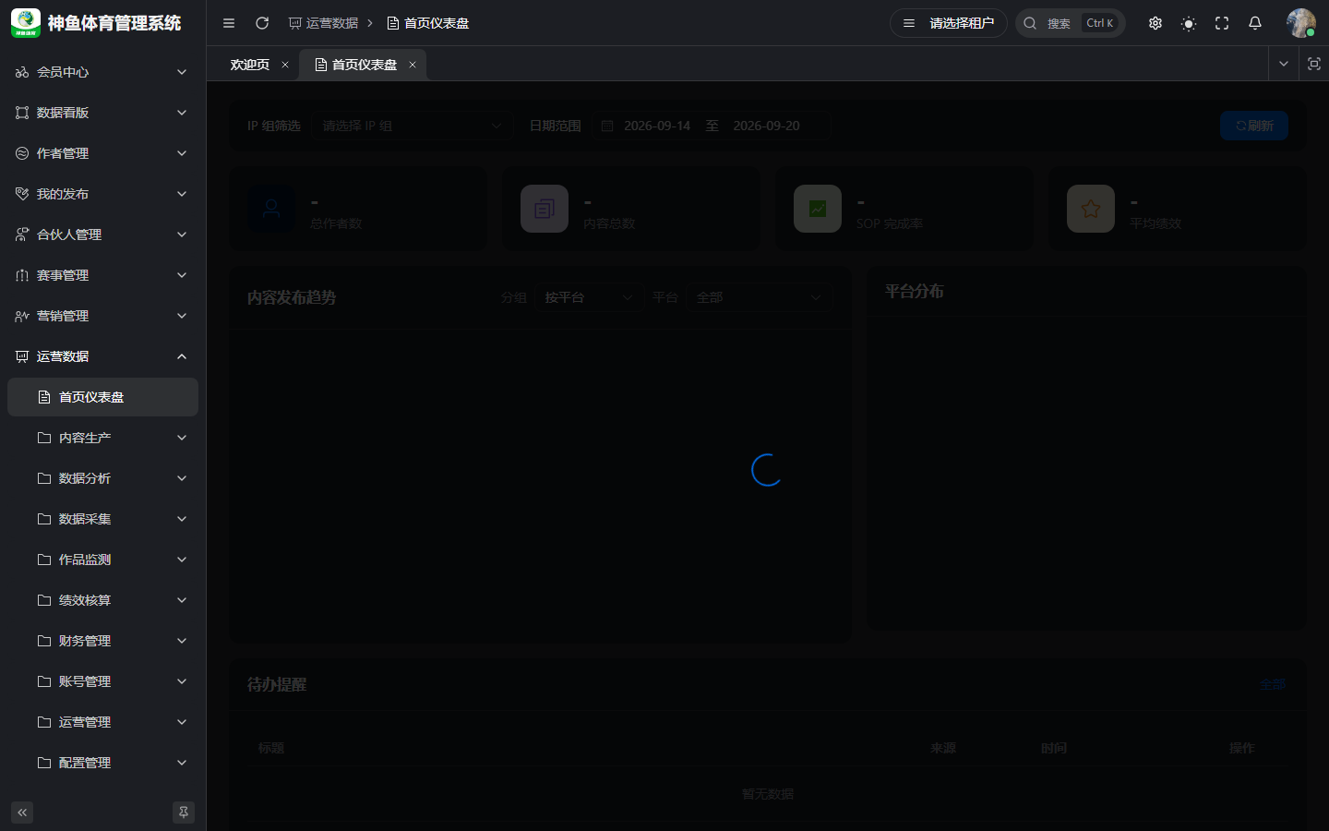
图 1-2 侧栏

1.1 线上入口
项 | 说明
地址 | https://saas.shenyu.com
登录方式 | Football 统一账号（非 OPS 独立登录页；Phase 2 Out of Scope）
租户 | 多租户 SaaS；请求头/会话携带 tenant_id，数据 全表隔离
登录后 | 侧栏一级 运营数据（menu_id 6100）→ 展开业务菜单

!登录
!侧栏

1.2 看不到「运营数据」？
• 账号未分配 OPS 菜单块（6100–6999）— 联系租户管理员在 Football 角色/菜单 中授权。
• 使用了错误环境（仅前端空壳、未接 Gateway/ops-server）。
• 浏览器缓存旧菜单 — 重新登录或清缓存。

1.3 Dev Token（仅开发）
本地联调可用 Dev Token 替代登录来源；权限仍从 DB 读取（ADR-003），不得硬编码 userId/tenantId。

2. 菜单与路由
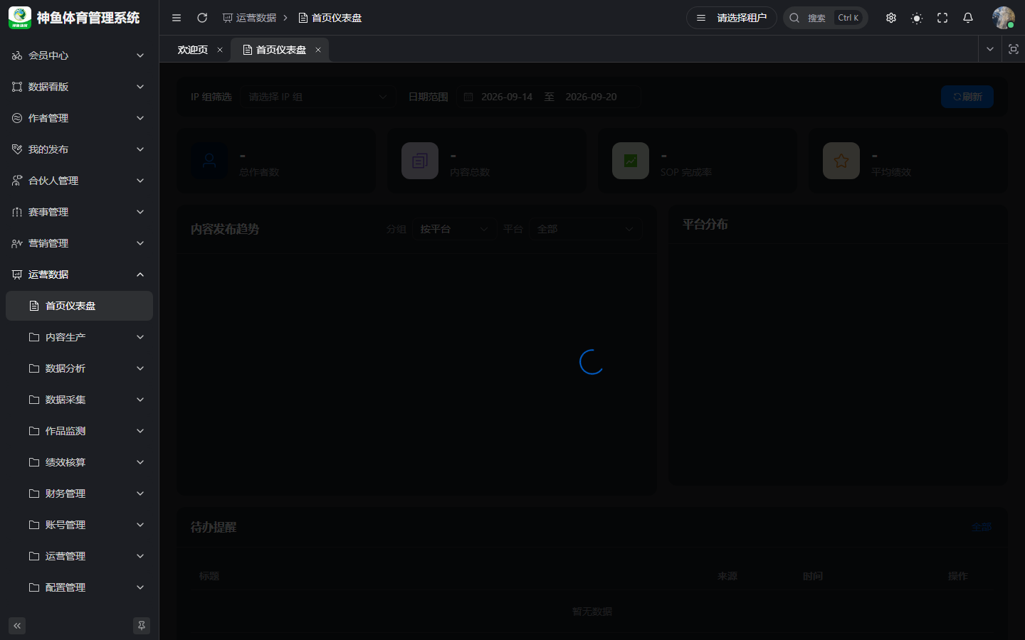
图 2-1 首页

2.1 路由规则
• 线上：https://saas.shenyu.com/#/ops/{分组}/{页面}，例如手机管理：
https://saas.shenyu.com/#/ops/internal/phone
• SSOT：seed 菜单嵌套拼接 — [../../delivery/OPS-MENU-ROUTE-INDEX.md](../../delivery/OPS-MENU-ROUTE-INDEX.md)
• 交付速查：[ROUTE-线上地址索引.md](./ROUTE-线上地址索引.md)（70 条可导航页）

2.2 权限与按钮
层级 | 行为
菜单 type=2 | 无 permission 则侧栏不显示
按钮 type=3 | 无权限则按钮隐藏/禁用
@PreAuthorize | 后端 API 二次校验

角色手册中的权限码（如 oa:ip-group:list）为 参考；以登录账号实际菜单为准。

2.3 首页
菜单：运营数据 → 首页仪表盘
Hash 路由：/ops/dashboard
线上完整 URL：https://saas.shenyu.com/#/ops/dashboard
!首页

3. IP 组与数据权限

3.1 IP 组是什么
IP 组（大组/小组）是 计划多选、工作任务登记、一级内容审核、部分报表/成本 的数据范围单元。
维护入口：运营管理 → IP 组管理
https://saas.shenyu.com/#/ops/operations/ip-group

3.2 常见数据范围规则（摘要）
场景 | 规则摘要
非全局角色 | 列表常限「本人为组长/成员的 IP 组」
一级内容审核 | IP 组长 仅本组 内容（系统参数角色 ip_group_leader）
账号/成本 | 经 account_id 与 IP 组关联过滤（见数据权限实现计划）
Football 用户 ID | 写入组长/成员/执行人须为 shenyu system_users.id（ADR-056）

3.3 用户选择器
表单中 组长、保管人、执行人 等须用 UserSelect，禁止手输 ID；保存前后端校验租户内有效用户（1501）。

4. 常见错误与排查
现象 | 可能原因 | 建议
403 / 无权限 | 角色未配菜单或按钮权限 | 管理员核对 Football 角色菜单
1501 关联不存在 | 选择器 ID 无效或跨租户 | 重新选择；确认 Football 用户已启用
1502 业务冲突 | 唯一约束、实名人占用、任务已有关联内容 | 按提示改绑或撤回
1504 租户隔离 | 跨租户 ID | 仅选本租户数据
一级审核列表空 | 非本组组长 / 内容属他组 | 确认 IP 组与 content.review.level1 参数
登记页作者为空 | IP 组未 关联作者 | IP 组 → 关联作者 Tab 补绑
计划草稿任务不可见 | 未 启动 计划 | 计划管理 → 启动
钉钉通知未达 | 系统参数钉钉未配或未测通 | 系统参数 → 钉钉 Tab
采集数据空 | 凭证失效或 M10 任务未跑 | 平台账号采集 Tab；采集菜单 Phase 2 边界

业务错误码 1500–1504 为全局关联类；模块 200x 见各 API 文档。

5. 附录：待 Spec 确认项
模块 | 项 | 说明
自定义查询 | 保存查询 / SQL 模式字段 | 前端表单 rules 与 API 未在 M6 正文逐字段列出
系统参数 | 部分 AI 子项默认值 | 以页面与 seed 为准，业务版 PRD 未全量表格化
个人账号 API 配置 | appSecret 等必填 | 见 API-M4 §6.3，操作手册未展开
Football 角色菜单配置 | 操作步骤 | Phase 2 / 系统管理员 Out of Scope（本手册仅说明现象）

关联文档：[汇总产品使用手册.md](./汇总产品使用手册.md) · [端到端业务流程手册.md](./端到端业务流程手册.md) · [系统配置与权限管理手册.md](./系统配置与权限管理手册.md)
修订：2026-09-20 v1.0
—— 截图于本地联调环境（http://127.0.0.1:5777）采集，数据为空属演示环境常态；账号口令请以实际环境为准，勿将密钥写入手册。

